Муниципальное общеобразовательное учреждение
Агаповская средняя общеобразовательная школа №1
имени П.А. Скачкова

Творческий проект

«Грузинская кухня»

Содержание

- . Организационно – подготовительный этап
- Выбор проекта
- Из истории Грузинской кухни
- Звёздочка обдумывания

II). Технологический этап
- Технология приготовления блюда «Баранина, тушенная со стручковой фасолью»
- Выбор рецепта
- Выбор инструментов
- Технологическая карта приготовления блюда «Баранина, тушенная со стручковой фасолью»
- Приготовление блюда «Баранина, тушенная со стручковой фасолью»
- Полезные советы
- Реклама

III). Заключительный этап
- Экономический расчет
- Анализ и оценка работы

- Организационно-подготовительный этап

1. Выбор проекта

Как раньше, так и теперь, мы стараемся к каждому, празднику, застолью или просто, чтобы побаловать родных, приготавливать разные блюда. Из всех предложенных рецептов я выбрала блюдо «Баранина, тушенная со стручковой фасолью», так как это блюдо требует минимальных затрат и не очень трудное в приготовлении. Для этого блюда нам понадобится баранья вырезка

2. Из истории Грузинской кухни

Грузинская кухня завоевала большую популярность не только в нашей стране, но и зарубежем. Многие из Грузинских блюд, такие как шашлык, суп- харчо и другие стали интернациональными. Говоря о специфических грузинских блюдах, нельзя не вспомнить о популярной пище всех грузин – фасоль с бараниной, различных рецептов, приготовления которых имеются десятки.
Повсюду в Грузии из сыров выпекают особые пироги- ватрушки- хачапури, которые тоже являются национальным блюдом. Сыры также являются неотъемлемой частью национальной кухни.
В Грузии распространен хороший обычай, подавать в любое время года к обеду и ужину тщательно обмытую и очищенную зелень (в зависимости от сезона: петрушку, укроп, кресс-салат, эстрагон, мяту, базилик, зеленый лук и другие). Вместе с зеленью к любому столу подаются также редис, редька, целые помидоры, огурцы, стручной перец. И, наконец, Грузинская кухня отличается обилием всевозможных пряностей, приправ, соусов. Особенно распространена ткемали- кисловатый соус, который изготавливается из диких сортов алычи, сильно приправленной красным перцем и рубленой зеленью. Ткемали подают к мясным блюдам.
Холодные овощные закуски приготавливают из сырых, варенных, соленных и маринованных овощей и зелени. Широко используются баклажаны, фасоль (стручковая и в зернах), красные и зеленые помидоры,
капуста и другие овощи. Кроме того, в качестве закуски на стол подают разнообразные рыбные изделия и мясные продукты.

Большинство закусок в Грузии заправляют различными пряностями, сырой пряной зеленью, грецкими орехами, соусами, гранатовым соком, винным уксусом и т. д.
Холодные блюда красиво оформляют разной сырой пряной зеленью, нарезанным кольцами репчатым луком, зелеными гранатами, ореховым маслом. В Грузинской кухне наиболее распространены заправочные супы. Их заправляют овощами, яйцами, крупами, орехами, острыми соусами и другими продуктами. К некоторым заправочным супам, таким, как харчо, суп из фасоли, подают гани (каша из смеси пшенной и кукурузной муки) и мчади (кукурузные лепешки). В Грузинской кухне для приготовления различных блюд широко используется говядина, баранина, свинина, птица, рыба. При изготовлении блюд из мяса применяются все виды тепловой обработки: варка, жаренье, тушение, запекание и т.д.

3. Звёздочка обдумывания

Технология
приготовления

Продукты
Техника
безопасности

Баранина, тушенная со стручковой фасолью

Название
Художественно-эстетическое оформление

II. Технологический этап

1. Приготовление блюда

«Баранина, тушенная со стручковой фасолью»

Баранину вымыть, обсушить, порезать кусочками.
Лук мелко порезать.
Выложить мясо на разогретую с растительным маслом сковороду и обжаривать 7 минут на среднем огне до румяной корочки.
К баранине добавить лук и обжарить еще 3-4 минуты. В сковороду с мясом выложить фасоль и тушить, помешивая, 5 минут. Затем долить в сковороду немного воды или бульона, посолить и тушить то готовности 15 минут.
За 2-3 минуты до готовности добавить мелко порезанный чеснок и всыпать в сковороду 1 столовую ложку муки, перемешать и поперчить по вкусу
2. Выбор рецепта

баранина - 500 г
стручковая фасоль - 400 г (можно использовать замороженную фасоль)
лук репчатый - 1-2 шт.,
чеснок - 1 зубчик
соль
перец

3. Выбор инструментов

Для приготовления нам понадобится:

нож, сковорода, разделочная доска, столовая посуда,
столовые приборы

4. Технологическая карта приготовления «Баранина, тушенная со стручковой фасолью»

Баранину вымыть, обсушить, порезать кусочками

Лук мелко порезать

Выложить мясо на разогретую с растительным маслом сковороду и обжаривать 7 минут на среднем огне до румяной корочки

К баранине добавить лук и обжарить еще 3-4 минуты

В сковороду с мясом выложить фасоль и тушить, помешивая, 5 минут

Затем долить в сковороду немного воды или бульона, посолить и тушить то готовности 15 минут

За 2-3 минуты до готовности добавить мелко порезанный чеснок и всыпать в сковороду 1 столовую ложку муки, перемешать и поперчить по вкусу

Приятного аппетита!

5. Приготовление блюда

Баранина, тушенная со стручковой фасолью
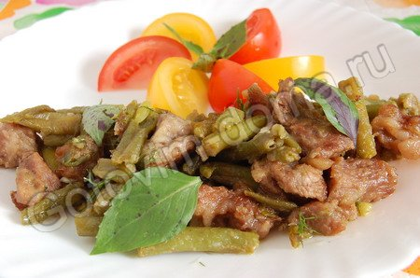

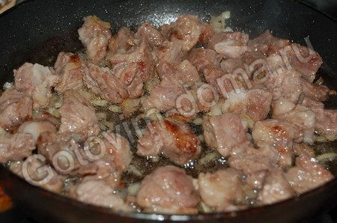
Баранину вымыть, обсушить, порезать кусочками.
Лук мелко порезать. Выложить мясо на разогретую с растительным маслом сковороду и обжаривать 7 минут на среднем огне до румяной корочки.
К баранине добавить лук и обжарить еще 3-4 минуты

Сковороду с мясом выложить фасоль и тушить, помешивая, 5 минут
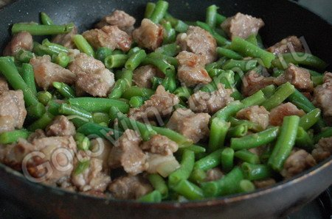

Затем долить в сковороду немного воды или бульона, посолить и тушить то готовности 15 минут.
За 2-3 минуты до готовности добавить мелко порезанный чеснок и всыпать в сковороду 1 столовую ложку муки, перемешать и поперчить по вкусу

6. Полезные советы

- Зелень петрушки станет ароматнее, если промыть ее теплой, а не холодной водой.
- При нагревании ножи тупятся, утрачивают свою упругость и эластичность, поэтому не оставляйте их на горячей плите, не перемешивайте ими приготавливаемые на огне продукты и старайтесь не мыть их горячей водой.

7. Реклама

Попробовав блюдо «Баранина, тушенная со стручковой фасолью» вы навсегда запомните его нежный вкус, и будете его готовить не только на праздники, но и в будние дни!

III. Заключительный этап

- Экономический расчёт

Наименование | Цена (руб.) | Количество | Всего (руб.)
Баранина | 150 руб. | 500 гр. | 75 рублей 00 копеек
Лук репчатый | 15 руб. | 1-2 шт. | 4 рубля 00 копеек
Стручковая фасоль | 125 руб. | 400 г | 50 рублей 00 копеек
Соль | 7 руб. | 20гр. | 0 рублей 50 копеек
Перец | 10 руб. | 2 гр. | 1 рубль 00 копеек
Растительное масло | 75 руб. | 80 гр. | 6 рублей 00 копеек
Чеснок | 160 руб. | 5 гр. | 0 рублей 80 копеек
ИТОГО 137 рублей 30 копеек

Несмотря на то, что я потратила 137 рублей 30 копеек, я считаю, что блюдо обошлось мне достаточно дешево.

- Анализ и оценка

Приготовление блюда «Баранина, тушенная со стручковой фасолью» доставило мне огромное удовольствие. Блюдо получилось очень вкусным. Я уверена, что оно понравится всем, кто его попробует

- Контроль знаний

1. К какой кухне относится блюдо «Баранина, тушенная
со стручковой фасолью» ?

а) Грузинской
б) Итальянской
в) Польской

Ответ: а

2. Какими продуктами оформляют блюдо?

а) перцем
б) зеленью
в) свежие помидоры

Ответ: в

3. Сколько минут тушат мясо?

а) 30-40 минут
б) 15 минут
в) 7-8 минут

Ответ: б

4. В какой воде промывать зелень петрушки, чтобы она
не потеряла аромат?

а) Холодной
б) Горячей
в) Теплой

Ответ: в

